Restauration scolaire :
L’inscription se fait auprès de la mairie. En cas d’absence de plusieurs jours pensez à prévenir la mairie par téléphone (02.31.71.00.40) pour annuler les repas.
Les enfants sont accompagnés à la cantine par l’ATSEM.
Les serviettes de table sont fournies par la mairie, changées et lavées tous les jours. Si votre enfant ne mange pas tous les jours à la cantine, merci de donner un planning à l’enseignante.

La garderie :
Fontaine-Enfance accueille les enfants le matin à partir de 7h30, le soir jusqu’à 18h30 et le mercredi. Pour tout renseignement vous pouvez contacter Fontaine-Enfance au 02.31.26.23.69. ou fontaine.enfance@orange.fr

L’investissement des parents d’élèves :
L’école a besoin des parents d’élèves. Ils sont invités au mois d’octobre à élire les représentants de parents d’élèves, qui assistent au conseil d’école et portent la parole de tous les parents.
L’APEFE, association des parents d’élèves de Fontaine-Etoupefour, vit également grâce à l’investissement des parents, et organise chaque année des actions (sapins de Noël, gâteaux…), un spectacle de Noël pour les enfants, la kermesse de l’école... L’association finance chaque année des sorties pour tous les élèves.

…………... sera accueilli le jeudi 1er septembre à …...
Mon école maternelle

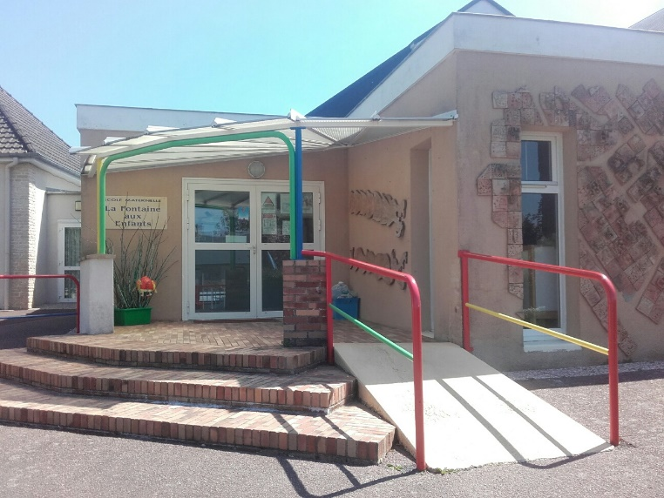

Bienvenue !
Année scolaire 2022-2023
IMPORTANT ! pour les futurs élèves de PS, merci d’envoyer à l’enseignante Madame Brillet une photo de votre enfant (portrait) pour préparer les étiquettes :
agnes.brillet@ac-caen.fr

Ecole primaire de Fontaine-Etoupefour
1, rue de la Crête Saint-Jean
14790 Fontaine-Etoupefour
02.31.26.75.09
ce.0140616u@ac-normandie.fr
L’entrée à l’école maternelle est une étape importante de la vie de votre enfant.
Comment préparer la rentrée ?
Un petit sac à dos mou (pas de cartable) contenant
- un change complet
- un doudou et une tétine (si besoin)

Le personnel de l’école :

L’enseignante est la référente de la classe. Vous pouvez vous adresser à elle pour tout sujet concernant votre enfant.
Vous pouvez également contacter la directrice pour toute question liée à l’école.

Chaque classe bénéficie de la présence d’un ATSEM employé par la municipalité, qui s’occupe des enfants pour l’habillage, le passage aux toilettes, le lavage des mains. L’ATSEM assiste l’enseignant dans les activités de la classe (peinture, motricité, ateliers). Il/elle est également chargé de l’entretien du matériel et des locaux de l’école.

La vie à l’école :

Horaires de la maternelle :
- accueil de 8h30 à 8h40
- sortie à 11h40
- accueil de l’après-midi de 13h20 à 13h30
- sortie à 16h30

Pour des raisons de sécurité, les grilles et les portes de l’école sont fermées pendant les temps de classe.
L’école fournit les draps, les couvertures et les oreillers lavés régulièrement pour le temps de repos des petits et des moyens.

Les activités à l’école peuvent être salissantes (activités physiques, peinture, collage).

Merci d’habiller votre enfant de façon pratique : vêtements faciles à mettre et à enlever seul, chaussures faciles à mettre. Eviter bretelles, salopettes, chaussures à lacets…

Pensez à marquer tous les vêtements (cagoules, moufles, manteaux…).

Votre enfant ne peut pas venir en couche à l’école.

Le cahier de liaison vous permettra de communiquer avec l’enseignante. Merci de le lire et de le signer régulièrement.
Vous devrez fournir à l’école une attestation d’assurance responsabilité civile et individuelle accident.

Une réunion d’information sera organisée par l’enseignante en début d’année scolaire.

Bon été et bonnes vacances,
rendez-vous jeudi 1er septembre,

L’équipe enseignante
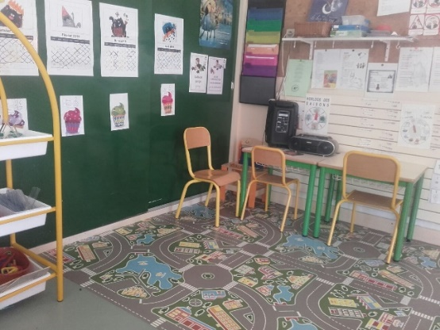
Une salle de classe

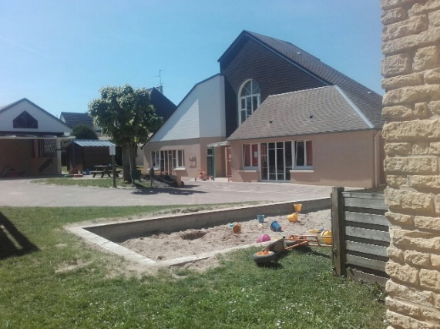
La cour de récréation

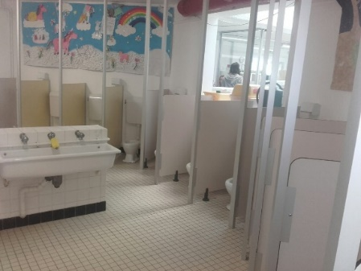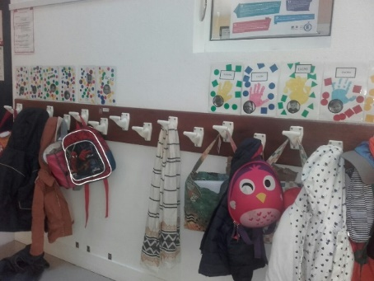

Les porte-manteaux
Les sanitaires

Une salle de classe

La cour de récréation

Les porte-manteaux
Les sanitaires

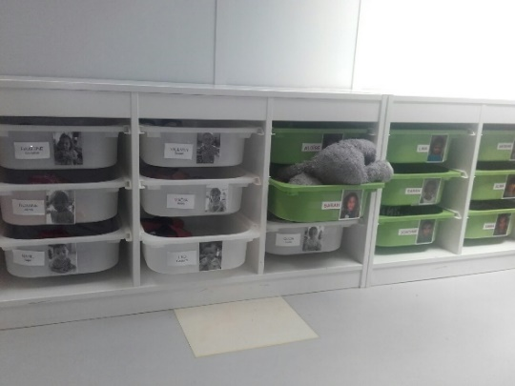
Mon doudou aussi peut venir à l’école !
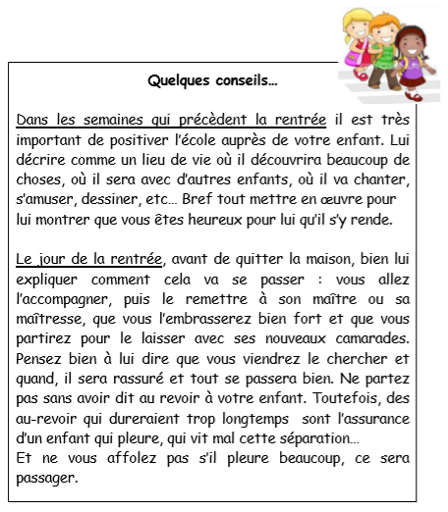
Mon doudou aussi peut venir à l’école !

